Manual de Uso

Aplicación web de gestión inmobiliaria

usuario

2021

Manual de Uso

1. Acerca de la Navegación 2

2. Acceso al Sistema 2

3. Ver Lista de Propiedades Ofertadas 3

4. Ver Detalles de una Propiedad 4

5. Ver Información de Contacto 5

6. Iniciar Sesión / Acceder al Sistema 5

7. Recuperar mi Contraseña 6

8. Registro de Usuario 7

9. Obtener Ayuda 7

10. Cierre de Sesión 8

11. Eliminar Perfil 8

12. Ver Propiedades en Seguimiento 8

13. Añadir un Seguimiento 9

14. Eliminar un Seguimiento 9

15. Crear una Conversación 10

16. Editar Perfil 10

17. Ver Conversaciones 11

18. Chat / Conversación 11

# Acerca de la Navegación

Esta será la apariencia de la barra de navegación para un usuario no registrado. Se encuentra situada en la parte superior de todas las pantallas del sistema y permiten navegar entre las diferentes secciones de este.



Ilustración - Barra de Navegación

Todas estas opciones serán desarrolladas con posterioridad en su correspondiente apartado.

# Acceso al Sistema

Al acceder al sistema por primera vez, se mostrará una pantalla como la siguiente.

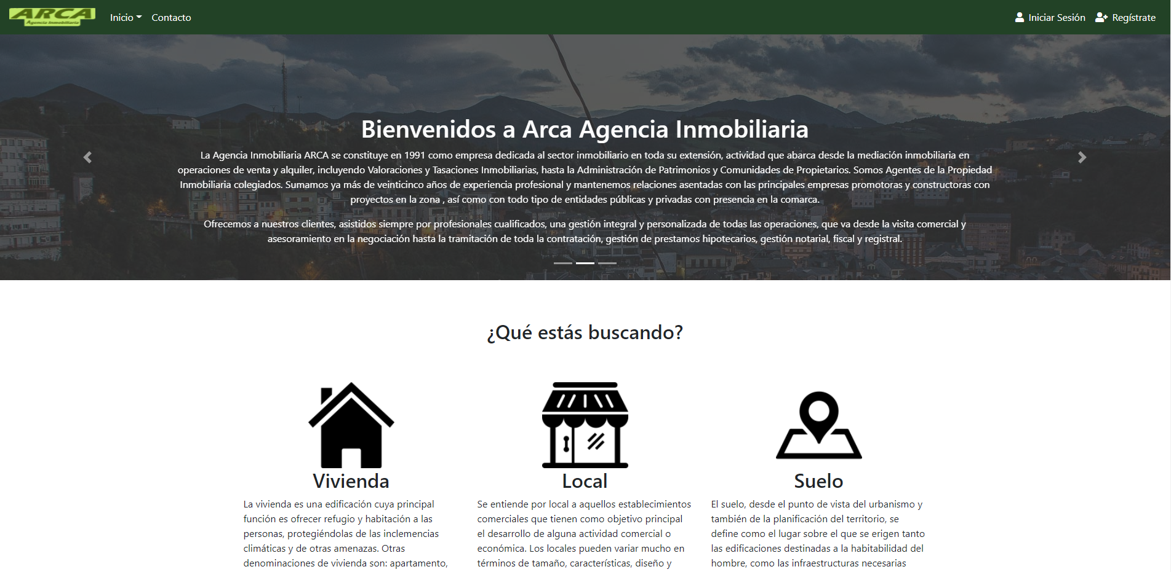

Ilustración - Acceso al Sistema

Desde esta pantalla principal, se podrá acceder a diferentes funcionalidades del sistema:

* Desde la opción *Inicio*, en la parte superior izquierda de la pantalla, se podrá acceder a las diferentes propiedades ofertadas, siendo estas de tipo *Vivienda*, *Local* o *Suelo*. A estos tres tipos se puede acceder también desde la parte inferior de la interfaz, donde se encontrarán tres botones que le llevarán al mismo lugar.
* A la derecha del *Inicio*, podrá encontrarse la opción *Contacto*, la cual le llevará a la página de contacto, desde la cual le ofreceremos la información de contacto que necesite. A esta opción de contacto se puede acceder también desde el panel situado más a la derecha de los tres paneles deslizables de la parte frontal de la pantalla, en un botón con el texto *Contáctanos.*
* En la parte superior derecha, podremos observar las opciones *Iniciar Sesión* y *Regístrate,* las cuales nos permitirán iniciar sesión con nuestra cuenta de usuario en el sistema o crear una cuenta nueva.

# Ver Lista de Propiedades Ofertadas

Accediendo a las opciones de *Inicio >> Vivienda/Local/Suelo,* es posible observar una lista de las propiedades ofertadas. Dichas propiedades tendrán el tipo que haya seleccionado con anterioridad. La pantalla de muestreo de las diferentes propiedades tiene la siguiente apariencia.

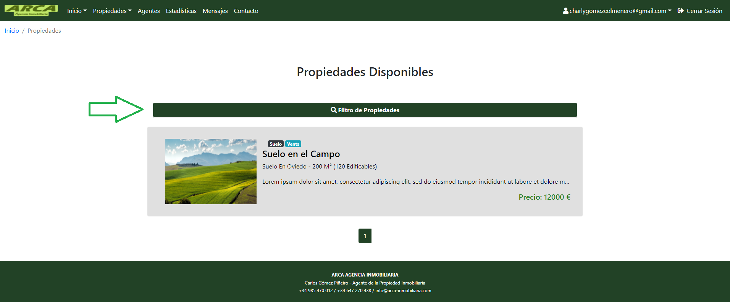

Ilustración - Ver Lista de Propiedades Ofertadas

Si pulsa el botón *Filtro de Propiedades,* se le mostrarán diferentes campos que podrá introducir para realizar una búsqueda más exhaustiva de su propiedad. Esta sería la apariencia del filtro (tenga en cuenta que este filtro varía en función del tipo de propiedad).

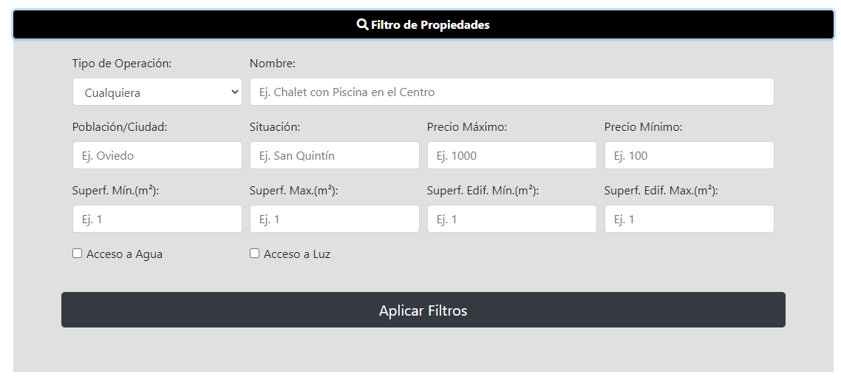

Ilustración - Ver Lista de Propiedades Ofertadas, Filtro

Para aplicar filtros, tan solo pulse el botón *Aplicar Filtros,* en color negro.

*Si* observamos con detenimiento las propiedades ofertadas, podemos observar que, para cada una de ellas, se muestra la siguiente información.

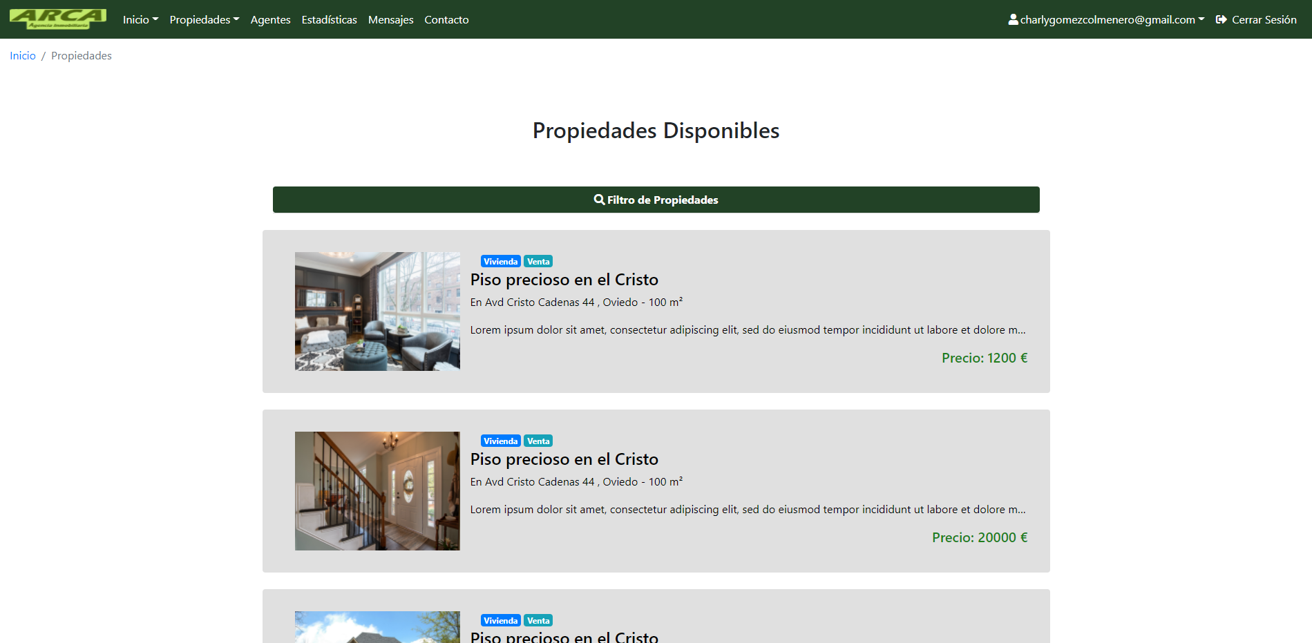

Ilustración - Ver Lista de Propiedades Ofertadas, Propiedad

En estas propiedades podemos observar el tipo, tanto de propiedad como de oferta. También podemos observar la calle en la que se encuentra la propiedad, así como la ciudad, la superficie que esta ocupa, una pequeña introducción a su descripción y el precio final del mismo. Esta información puede verse ligeramente modificada en función del tipo de propiedad.

# Ver Detalles de una Propiedad

Una vez se accede a cualquier propiedad (haciendo click en ella en la pantalla de propiedades) pueden observarse los detalles de esta.

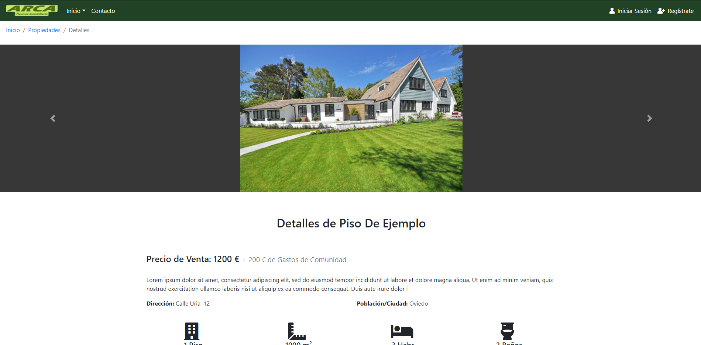

Ilustración - Ver Detalles de una Propiedad (1)

Lo primero que podemos observar es una pantalla deslizable desde la cual se pueden observar las diferentes imágenes de la propiedad, seguida por el nombre del piso, diferente información como su precio, tanto original como el gasto extra de comunidad y la descripción.

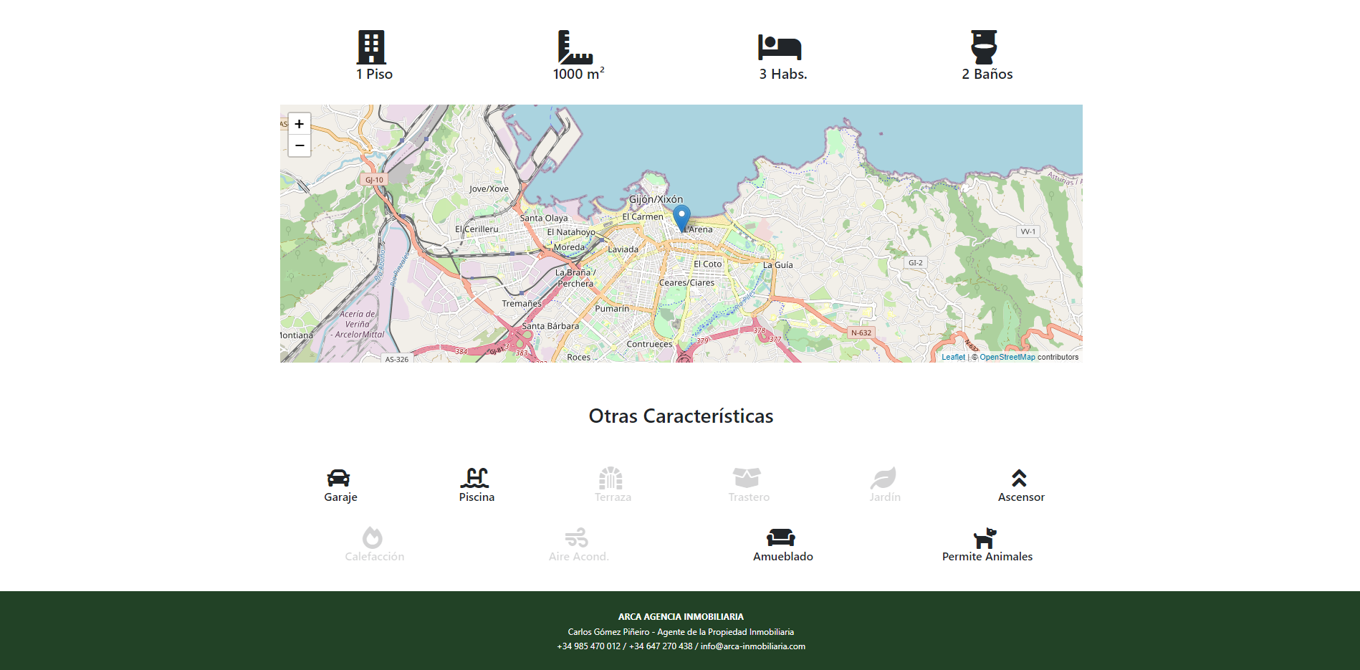

Ilustración - Ver Detalles de una Propiedad (2)

Por otra parte, podemos observar diferentes atributos importantes de la propiedad, como el piso, el número de baños o habitaciones, la superficie, y diferentes propiedades de esta, como si tiene piscina, garaje u otros. Si la propiedad posee dicho atributo, su icono aparecerá en negro. En caso contrario, aparecerá en gris claro.

Por otra parte, podrá observarse un mapa con la ubicación de la propiedad. Si la ubicación no puede ser cargada, es debido a que la dirección aportada por el agente no pudo ser establecida en un mapa. En ese caso le aparecerá un mensaje como el siguiente.



Ilustración - Ver Detalles de una Propiedad, Error

# Ver Información de Contacto

Seleccionando la opción *Contacto* en la barra superior, en la parte izquierda, podrá ver cierta información de contacto con un responsable del sistema.

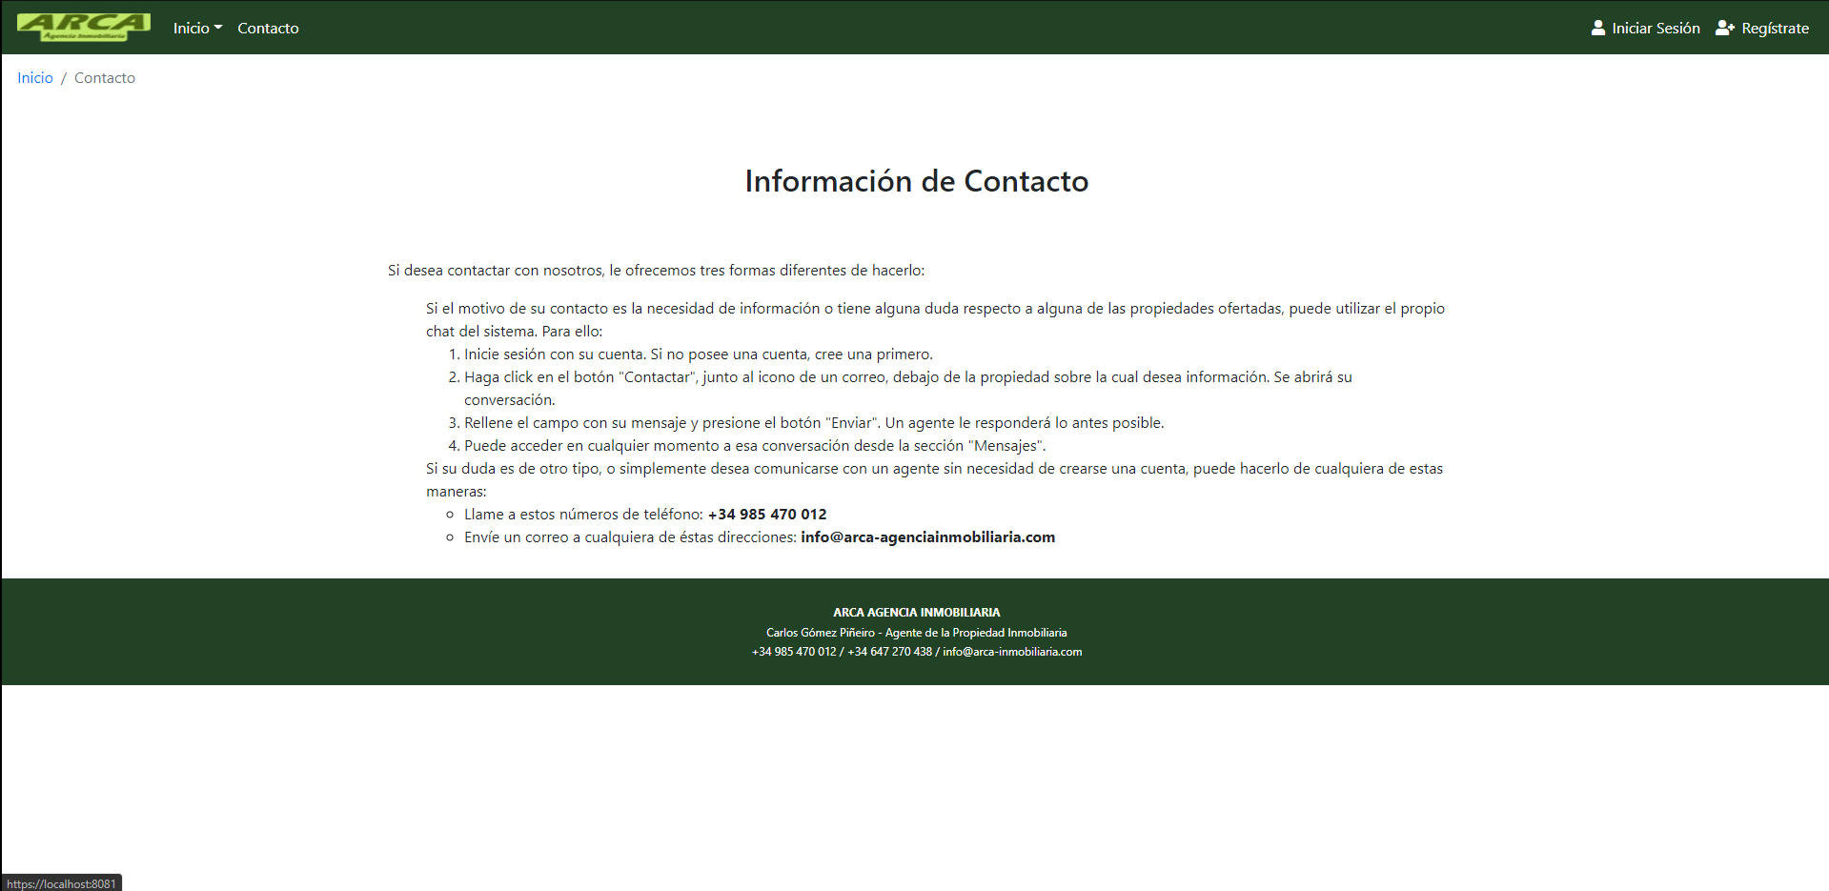

Ilustración - Ver Información de Contacto

Puede observar una serie de números telefónicos y correos electrónicos de contacto en la parte inferior de la pantalla.

# Iniciar Sesión / Acceder al Sistema

Desde la opción *Iniciar Sesión* situada en la parte superior derecha de la pantalla, podrá acceder con su cuenta al sistema. Al hacer click en dicha opción, le aparecerá la siguiente pantalla.

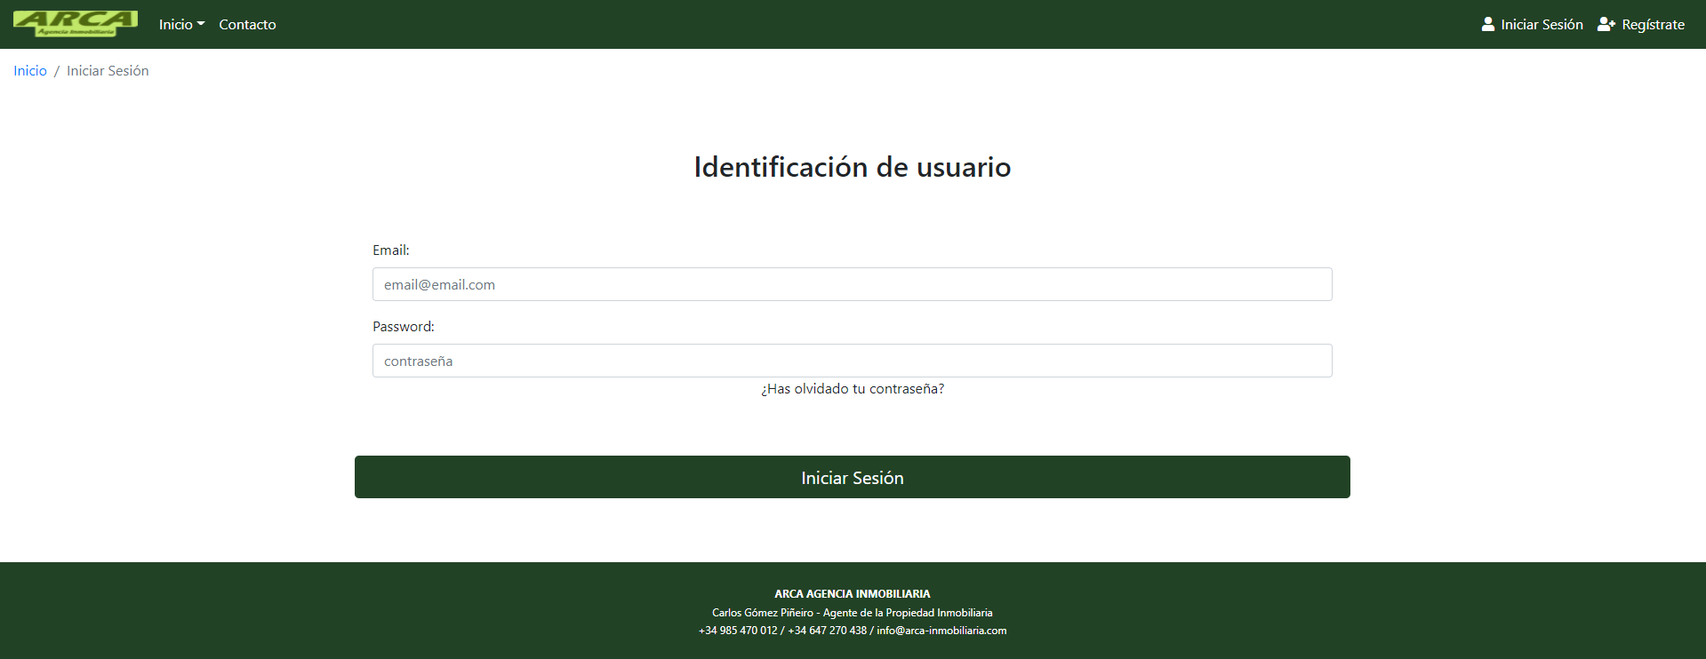

Ilustración - Iniciar Sesión

Tan solo será necesario introducir su correo electrónico y su contraseña y pulsar el botón *Iniciar Sesión.* Si sus credenciales son correctas, podrá acceder al sistema y será redireccionado a otra pantalla. En caso contrario, le aparecerá un mensaje de error indicando que sus credenciales son inválidas.

Una vez inicie sesión en su perfil de usuario, la barra de navegación se actualizará, siendo esta su nueva apariencia.



Ilustración 11 - Iniciar Sesión, Barra de Navegación

# Recuperar mi Contraseña

Si desea recuperar su contraseña, deberá pulsar en el texto de *¿Ha olvidado su contraseña?* Este texto se encuentra situado debajo del campo desde el cual deberá introducir su contraseña. Una vez pulse el botón, le aparecerá la siguiente pantalla.

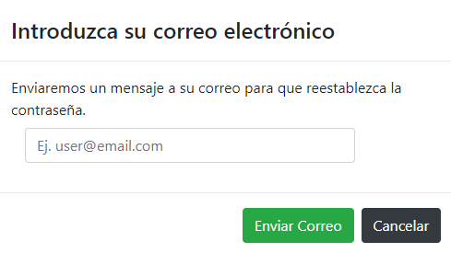

Ilustración - Recuperación de Contraseña, Introducir Correo

Desde esta pantalla, deberá introducir su correo electrónico. Si introduce dicho correo incorrectamente, (pues el correo introducido no se encuentra en el sistema), se mostrará un mensaje de error y deberá introducirlo de nuevo. En caso contrario, recibirá un mensaje directamente a su correo electrónico. El mensaje tendrá la siguiente apariencia:

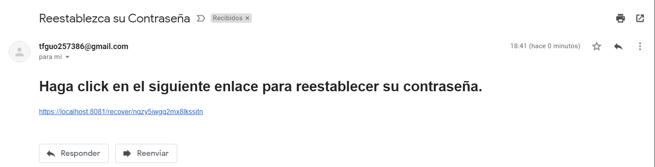

Ilustración - Recuperación de Contraseña, Ejemplo de e-mail

Si accede al enlace del correo electrónico podrá reestablecer su contraseña tenga en cuenta que dicho enlace tiene un periodo de caducidad de 10 minutos. Si el tiempo excede de dichos 10 minutos, se le mostrará un mensaje de error, indicando que su enlace ha caducado y necesitará solicitar uno nuevo. En caso de no caducar, podrá observar la siguiente pantalla.

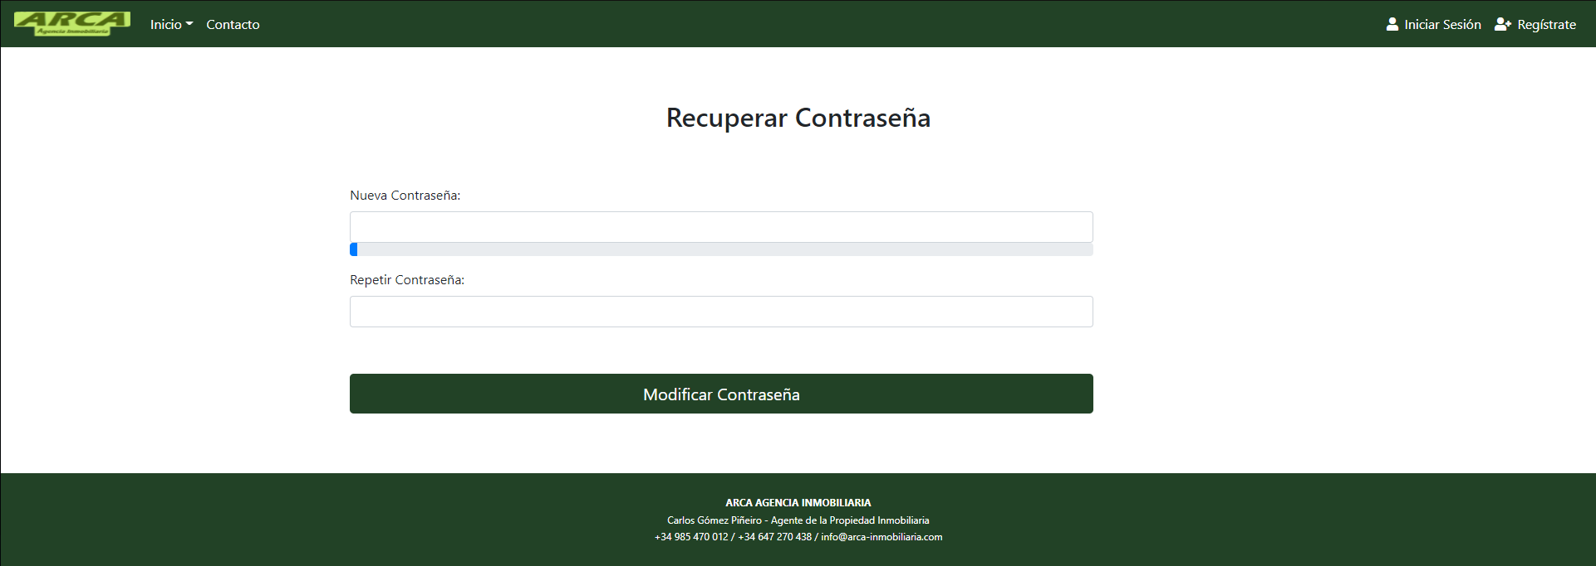

Ilustración - Pantalla de Recuperación de Contraseña, Final

Desde esta pantalla podrá introducir una nueva contraseña y, si cumple con la longitud adecuada, se le redireccionará a la pantalla de Inicio de Sesión desde la cual podrá acceder al sistema con la nueva contraseña.

# Registro de Usuario

Desde la opción *Regístrate*, en la parte superior derecha de la pantalla, podrá acceder a la pantalla de registro.

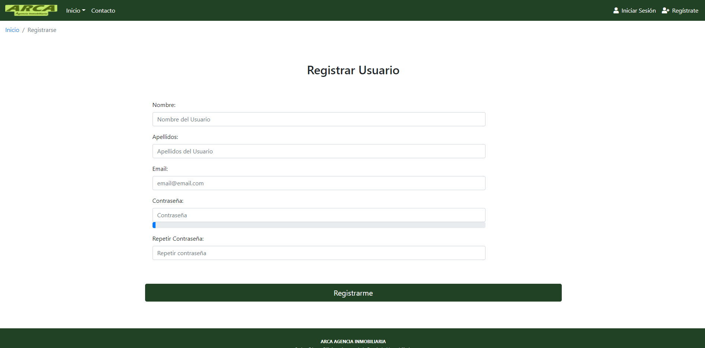

Ilustración - Registro de Usuario

En la pantalla deberá introducir los datos requeridos y pulsar el botón *Registrarme*. Una vez pulsado dicho botón, y si su correo electrónico es válido, se enviará un email a su correo electrónico con un enlace desde el cual podrá confirmar su perfil. Dicho correo electrónico tendrá el siguiente aspecto.

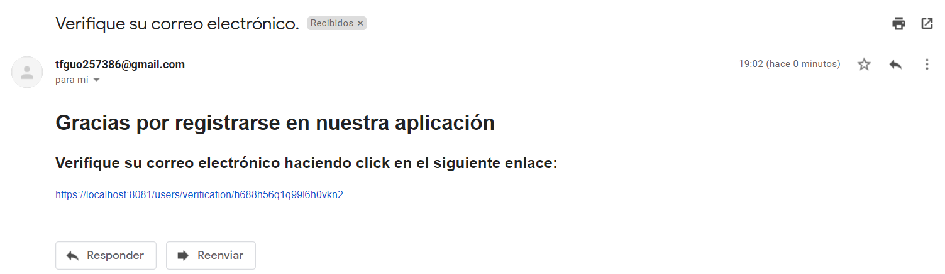

Ilustración - Registro de Usuario, Ejemplo de e-mail

Una vez acceda a el enlace, se le moverá a la pantalla de inicio de sesión desde la cual podrá acceder al sistema con su nueva cuenta.

# Obtener Ayuda

Pulsando en la opción *Ayuda* en la parte superior de la pantalla, se le redirigirá a la siguiente página.

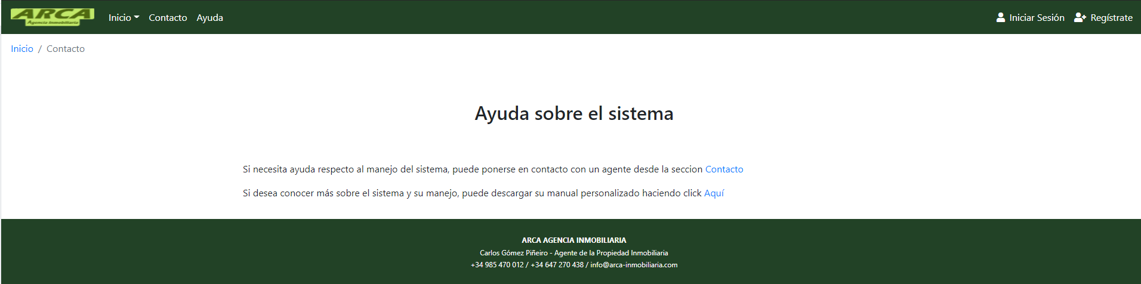

Ilustración - Obtener Ayuda

Si pulsa la opción *Contacto,* será redirigido a la ventana de contacto (ver sección *Ver Información de Contacto).* Si pulsa donde dice *aquí,* se le redirigirá a un enlace en OneDrive desde el cual podrá descargar el presente manual personalizado en función del tipo su cuenta.

# Cierre de Sesión

Una vez haya iniciado sesión, puede cerrarla desde la opción *Cerrar Sesión*, en la parte superior derecha de su pantalla.

Una vez pulse dicha opción, se le redirigirá a la pantalla de Inicio de Sesión.

# Eliminar Perfil

Una vez iniciado sesión, en la parte superior derecha de la pantalla aparecerá el correo electrónico asociado a su cuenta. Si lo pulsa, aparecerán dos opciones, entre ellas, estará la opción *Eliminar Perfil.* Si lo pulsa, le aparecerá la siguiente pantalla.

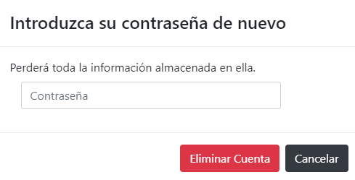

Ilustración 18 - Eliminación de Perfil

Deberá introducir su contraseña y, si esta es correcta, su perfil se eliminará por completo del sistema. En caso contrario, se mostrará un mensaje de error y se cancelará la eliminación.

# Ver Propiedades en Seguimiento

Puede acceder a sus propiedades en seguimiento desde la barra de navegación, en la parte superior de la pantalla, en la opción *Propiedades >> Propiedades Guardadas.* Este enlace le llevará a la siguiente pantalla.

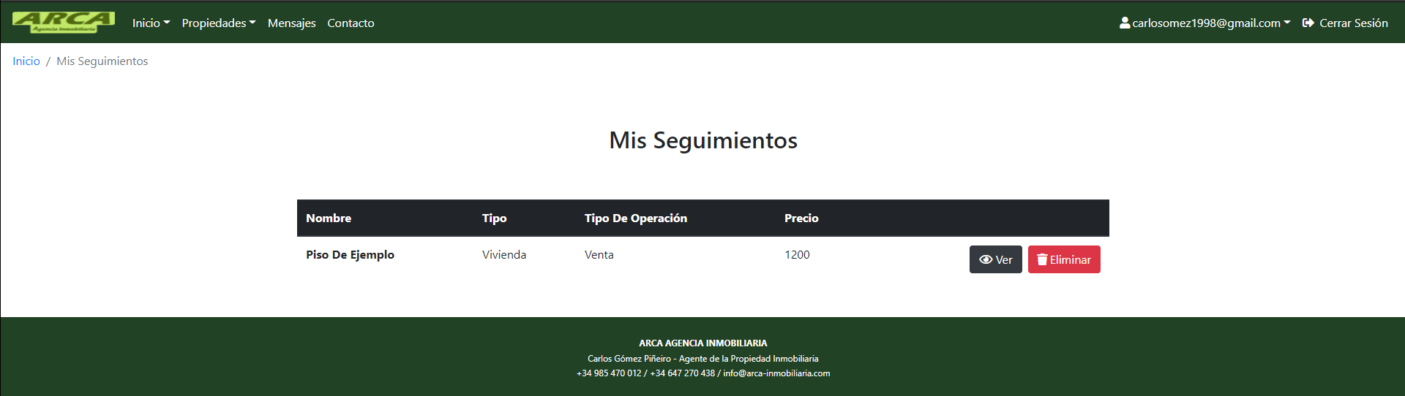

Ilustración 19 - Ver Seguimientos

Desde esta pantalla podrá ver las diferentes propiedades de su seguimiento. En ella podrá ver la propiedad pulsando el botón negro *Ver* y eliminar el seguimiento, pulsando el botón rojo *Eliminar*.

# Añadir un Seguimiento

Puede añadir un seguimiento desde el botón *Añadir a Mi Seguimiento,* situado en la pantalla de *Detalles de Propiedad.* Para ver como acceder a dicha pantalla, vaya a la sección *Detalles de una Propiedad.*

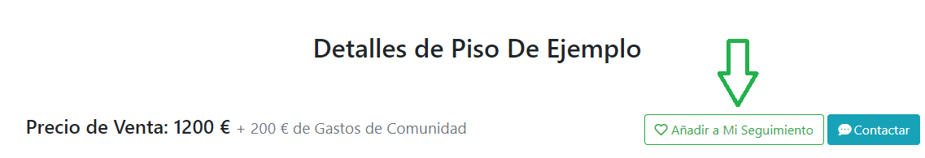

Ilustración 20 - Añadir un Seguimiento

Una vez pulse el botón, la propiedad se añadirá a sus seguimientos y el botón pasará a permitir la eliminación del seguimiento. Tenga en cuenta que una vez añada a seguimientos una propiedad, recibirá un correo electrónico cada vez que una de estas propiedades baje de precio. Dicho correo tendrá el siguiente aspecto.

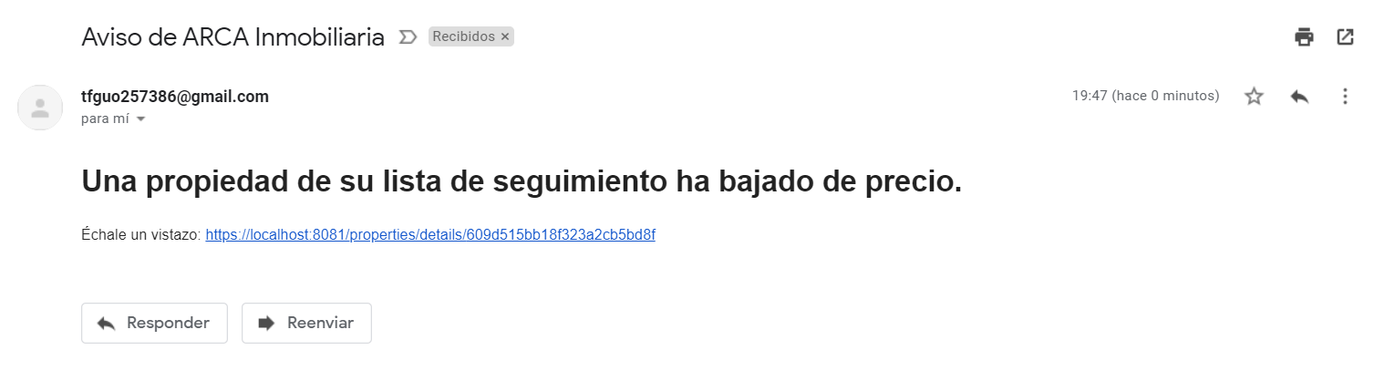

Ilustración 21 - E-Mail de Seguimiento

Si accede al enlace del correo, será redireccionado a la pantalla de detalles de la propiedad en cuestión (ver *Detalles de una Propiedad).*

# Eliminar un Seguimiento

Si una propiedad se encuentra en su lista de seguimientos, en lugar de encontrar un botón de añadir a seguimiento, encontrará uno que le permitirá eliminarlo.

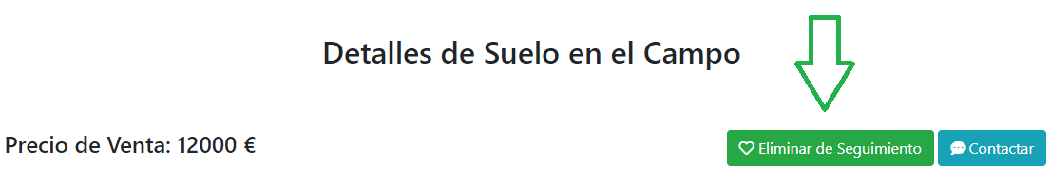

Ilustración 22 - Eliminar un Seguimiento

Si lo pulsa, la propiedad se eliminará de su seguimiento y el botón volverá a ser el que permita añadirlo de nuevo.

Otra forma de eliminarlo es desde la opción *Eliminar* en la pantalla de gestión de seguimientos (ver la opción *Ver Propiedades en Seguimiento).*

Finalmente, si un administrador elimina una propiedad, esta se eliminará de sus seguimientos automáticamente.

# Crear una Conversación

Podrá crear una nueva conversación desde el botón *Contactar*, situado junto a la propiedad en la pantalla de propiedades (ver apartado *Ver Lista de Propiedades Ofertadas).*

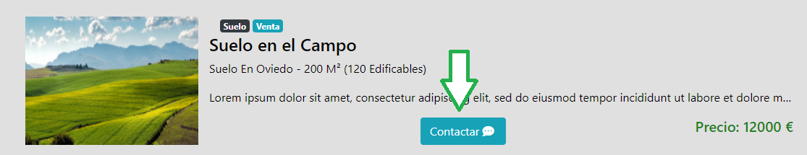

Ilustración 23 - Crear una Conversación (1)

También se puede acceder desde un botón similar en la pantalla de Detalles de la Propiedad (ver apartado *Ver Detalles de una Propiedad).*

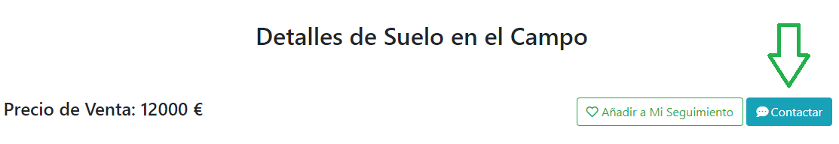

Ilustración 24 - Crear una Conversación (2)

Una vez lo pulse, se creará una conversación con un agente desde la cual podrá consultar cualquier duda. Para más gestiones respecto a las conversaciones, vea el apartado *Chat / Conversación.*

# Editar Perfil

Una vez iniciado sesión, en la parte superior derecha de la pantalla aparecerá el correo electrónico asociado a su cuenta. Si lo pulsa, aparecerán dos opciones, entre ellas, estará la opción *Editar Perfil.* Si lo pulsa, le aparecerá una pantalla desde la cual podrá editar la información de su perfil. Por motivos de seguridad, no será posible la modificación de su correo electrónico.

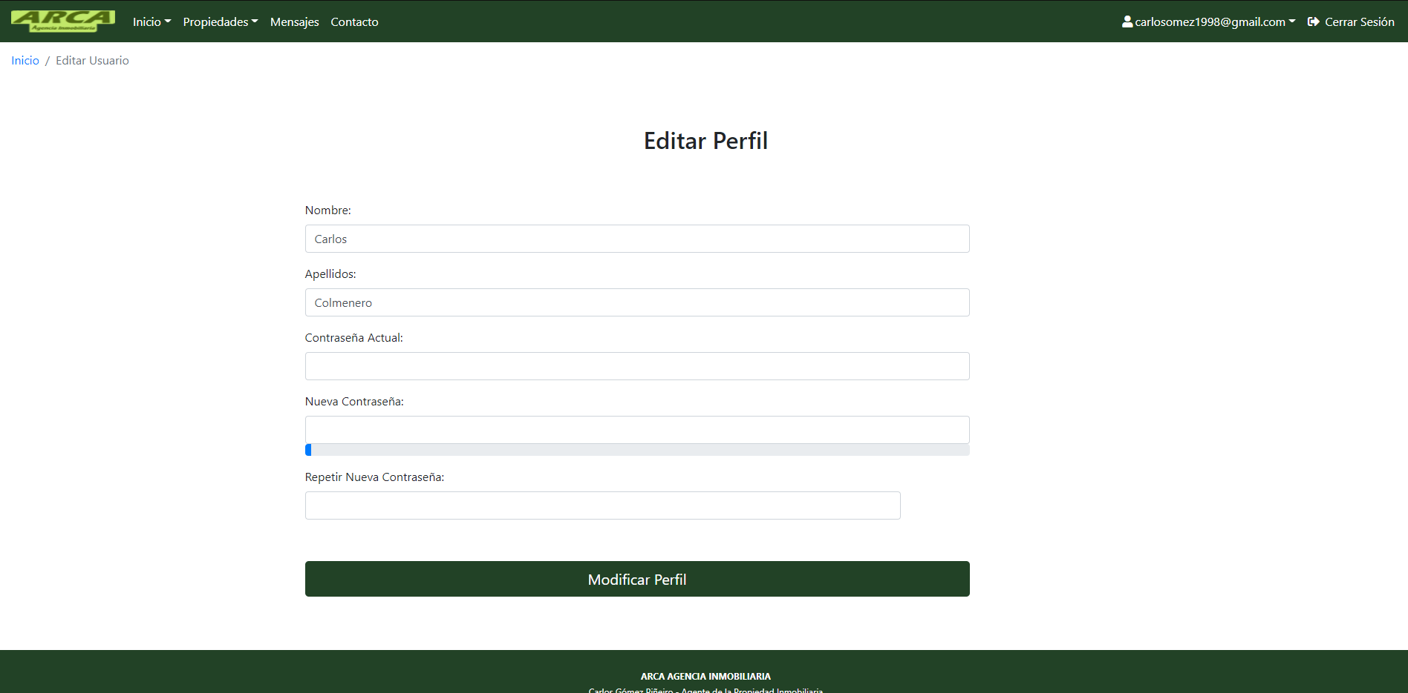

Ilustración 25 - Editar Perfil

Si introduce los datos correctamente, se modificará su perfil. En caso contrario, se cancelará la modificación y le aparecerá un mensaje de error.

# Ver Conversaciones

En la parte superior de la pantalla, pulse en la opción *Mensajes.* Esta opción le llevará a una pantalla en la cual se le mostrará una listan de las conversaciones que su perfil tiene activas.

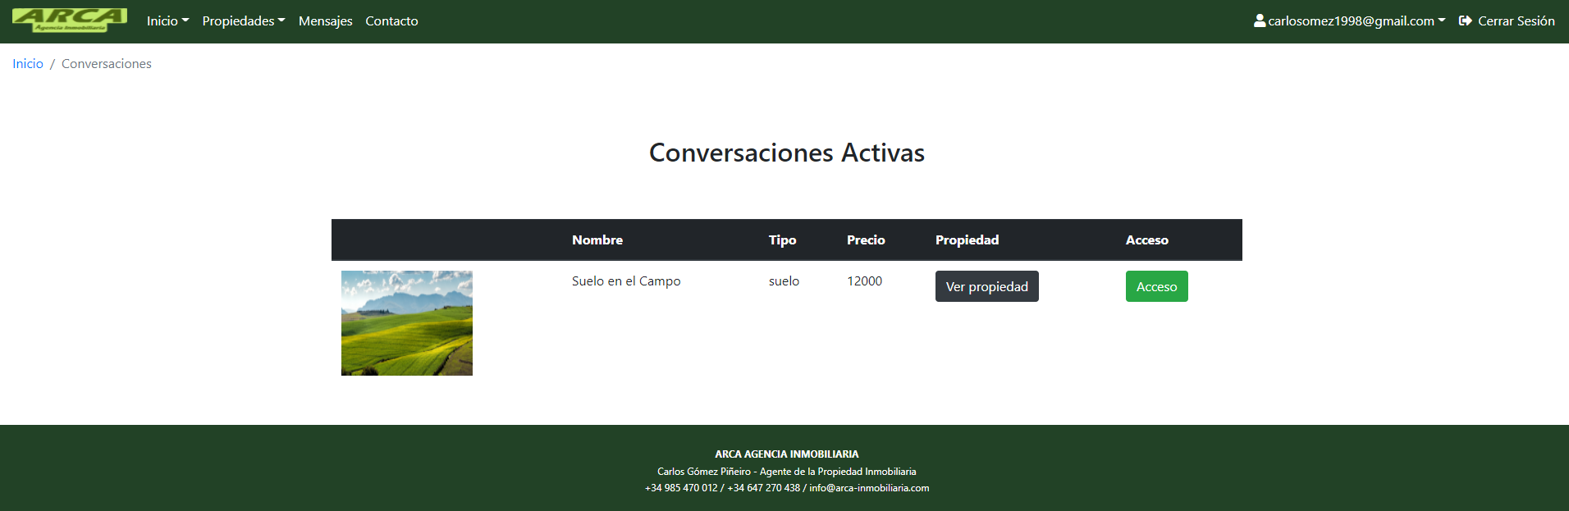

Ilustración - Ver Conversaciones

En esta pantalla pueden observarse diferentes campos de la propiedad acerca de la cual se ha creado la conversación. Si desea ver más información, puede hacerlo desde el botón *Ver Propiedad*, en color negro. Para acceder a la conversación, pulse el botón verde *Acceso.*

# Chat / Conversación

Para acceder a la pantalla de conversación, seleccione el botón verde con el texto *Acceso* situado junto a la conversación que desee en la pantalla de conversaciones (Vea apartado *Ver Conversaciones*). También puede acceder desde los botones *Contactar,* si su cuenta es de tipo usuario (Vea apartado *Crear una Conversación).* Una vez acceda, le aparecerá una pantalla similar a la siguiente.

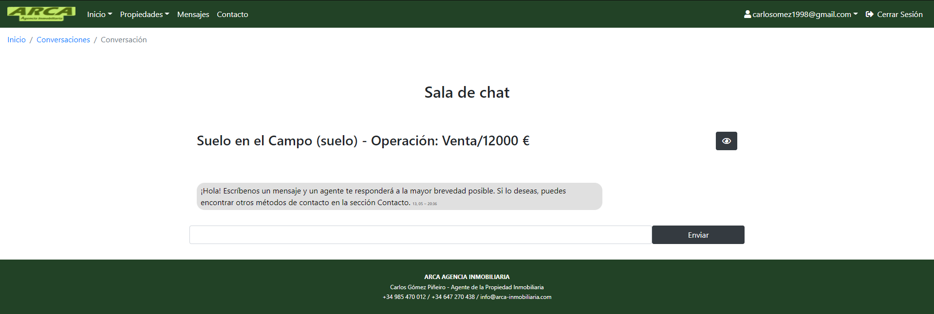

Ilustración - Chat / Conversación

Desde esta pantalla, podrá enviar cualquier mensaje que desee rellenando el formulario de la parte inferior de la pantalla con el texto que desee enviar y pulsando el botón negro *Enviar.* También puede ver la propiedad acerca de la cual se está estableciendo la conversación desde el botón negro con el símbolo de un ojo, junto al nombre de la propiedad.

Cuando un agente o un usuario reciba un mensaje de texto, y este no lo haya visto, aparecerá en la barra de navegación una etiqueta roja junto a la opción de *Mensajes* con un número, indicando el número de mensajes que el cliente no ha visto.